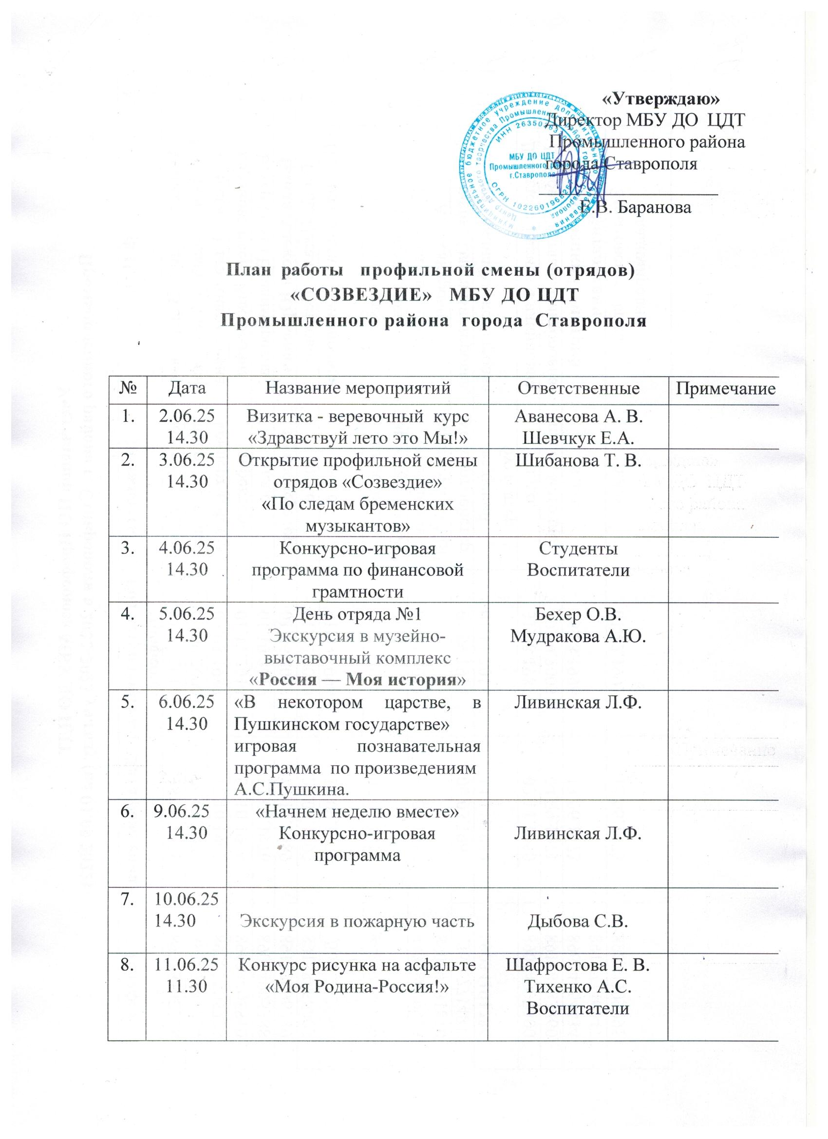

|  |  |  |  |  |
| --- | --- | --- | --- | --- |
| **«**9. | 11.06.25  14.30 | «С любовью к России!» | Тихенко А.С. |  |
| 10. | 16.06.25  14.30 | Военно-спортивный конкурс  «Орлята учатся летать!» | Тихенко А.С. |  |
| 11. | 17.06.25  14.30 | День отряда №2  Шахматный турнир | Аванесова А. В.  Селихов С. А.  Шевчук Е.А. |  |
| 12. | 18.06.25  14.30 | Точь в точь | Тихенко А. С. |  |
| 13. | 19.06.25  14.30 | День отряда №3 | Сулима А.К.  Мищенко В.С. |  |
| 14. | 20.06.25  14.30 | Смотр-конкурс инсценированной песни  «Нам этот мир завешено беречь!» | Ливинская Л. Ф. |  |
| 15. | 23.06.25 | Подготовка к закрытию профильной смены отряда  « Созвездие» | Воспитатели |  |
| 16. | 24.06.25  11.00 | Закрытие профильной смены отряда «Созвездие» | Тихенко А.С. |  |

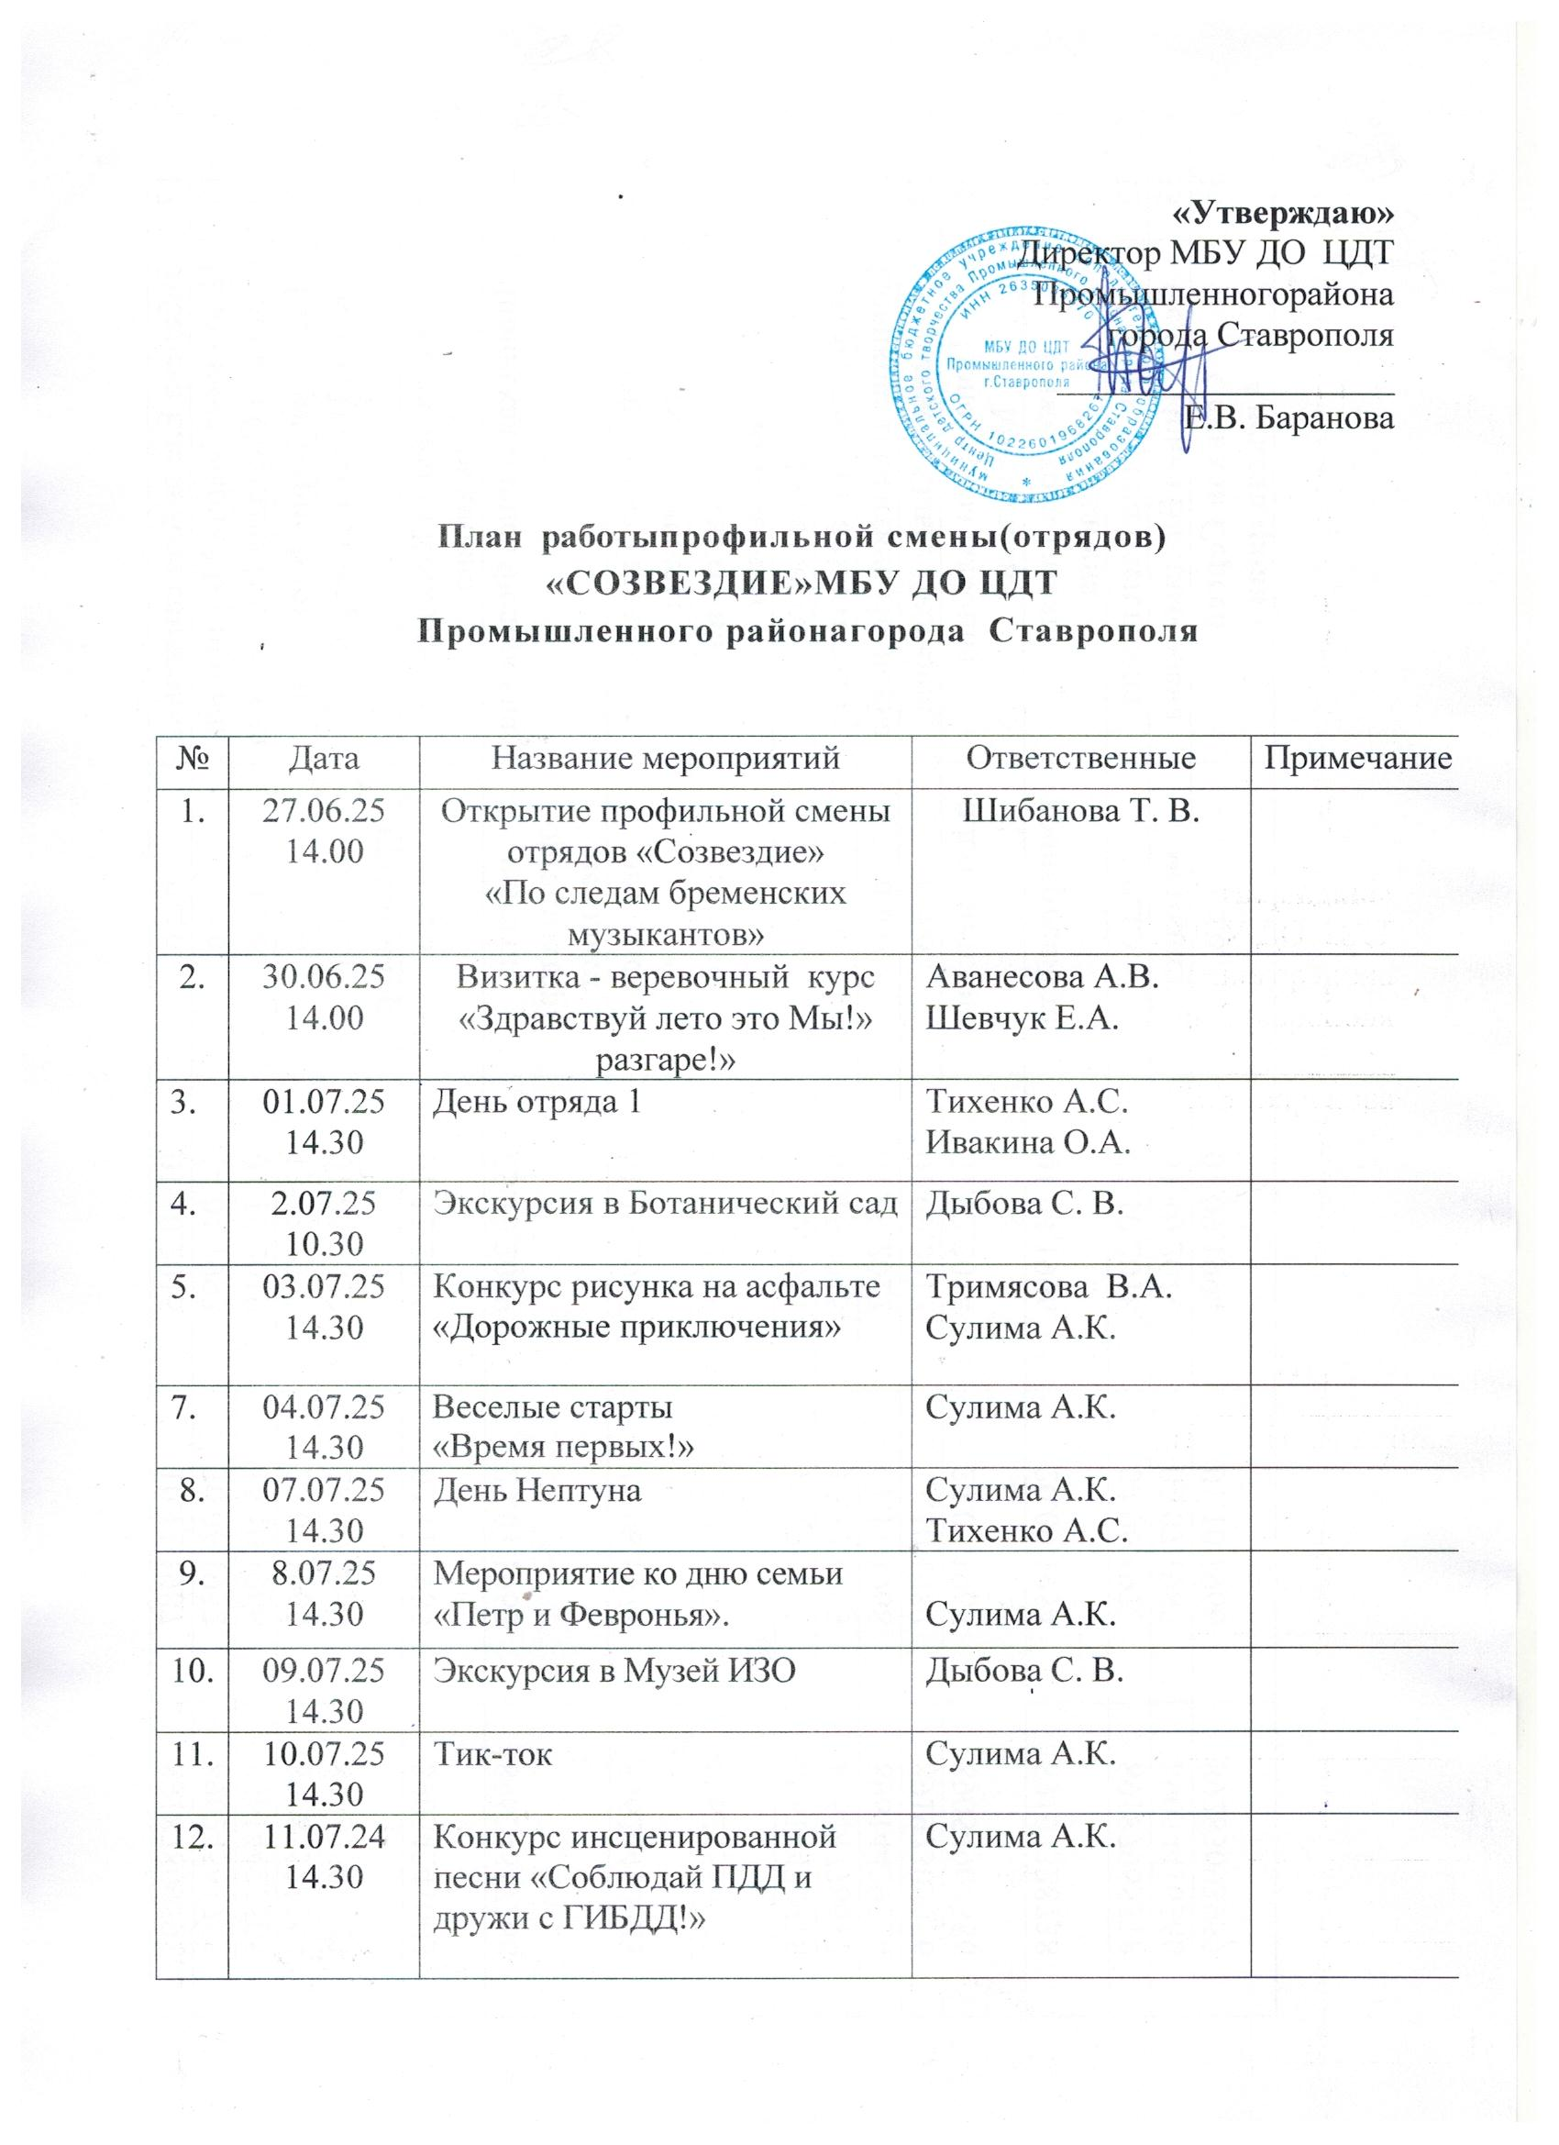

|  |  |  |  |  |
| --- | --- | --- | --- | --- |
| 13. | 14.07.25  11.00 | Поход в кинотеатр «Салют» | Воспитатели |  |
| 14. | 15.07.25  14.30 | Точь в точь | Сулима А.К. |  |
| 15. | 16.07.2025  14.30 | День отряда 2 | Мудракова А.В.  Жежеря Ю.Л. |  |
| 16. | 17.07.25  11.00 | Закрытие профильной смены отрядов  «Созвездие»: «Вот и пришла расставаться пора …». | Сулима А.К. |  |

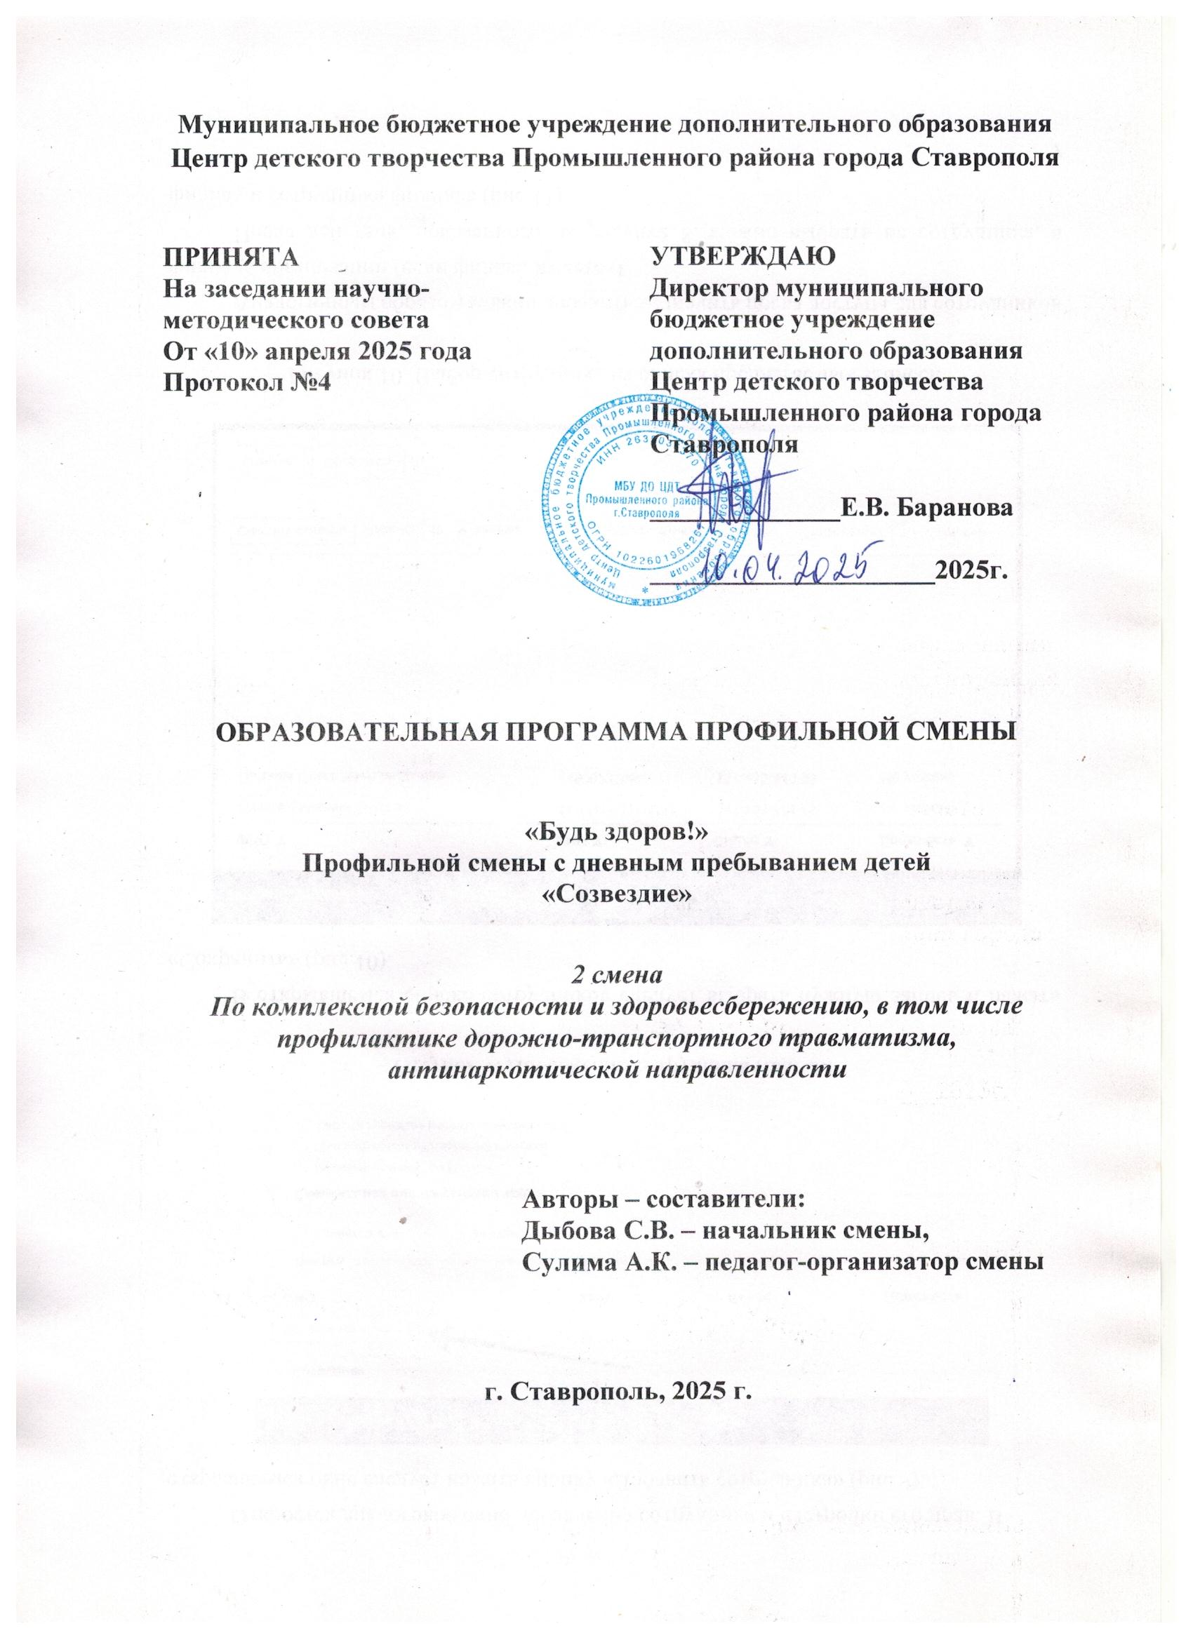

**ПОЯСНИТЕЛЬНАЯ ЗАПИСКА**

Проблема безопасности жизнедеятельности человека актуальна во все времена. Многие правила безопасности создавались, когда люди пытались защититься от диких зверей и природных явлений. Со временем условия жизни человека менялись, изменились и правила безопасности жизнедеятельности. На сегодняшний день термин «безопасность» актуален во многих сферах жизни. Детская безопасность во многом зависит от умения ребенка правильно реагировать на ситуацию, поэтому исключительно важной частью государственной политики и установок общества является обеспечение безопасности жизнедеятельности детей и подростков.

Программа «Будь здоров!» подготовлена на основе Федеральной программы воспитательной работы для организаций отдыха детей и их оздоровления и календарного плана воспитательной работы. в соответствии с нормативно-правовыми документами:

* Конституцией Российской Федерации (принята всенародным голосованием 12.12.1993, с изменениями, одобренными в ходе общероссийского голосования 01.07.2020).
* Конвенцией о правах ребенка (одобрена Генеральной Ассамблеей ООН 20.11.1989, вступила в силу для СССР 15.09.1990).
* Федеральным законом от 29.12.2012 № 273-ФЗ «Об образовании в Российской Федерации».
* Федеральным законом от 31.07.2020 № 304-ФЗ «О внесении изменений в Федеральный закон «Об образовании в Российской Федерации» по вопросам воспитания обучающихся».
* Федеральным законом от 24.07.1998 № 124-ФЗ «Об основных гарантиях прав ребенка в Российской Федерации».
* Федеральным законом от 30.12.2020 № 489-ФЗ «О молодежной политике в Российской Федерации».
* Приказы №№286,287 Министерства просвещения Российской Федерации об утверждении ФГОС начального общего образования и ФГОС основного общего образования от 31 мая 2021 года.
* Стратегией развития воспитания в Российской Федерации на период до 2025 года (утверждена распоряжением Правительства Российской Федерации от 29.05.2015 № 996-р).
* Указом Президента Российской Федерации от 21.07.2020 № 474 «О национальных целях развития Российской Федерации на период до 2030 года».
* Указом Президента Российской Федерации от 09.11.2022 № 809 «Об утверждении Основ государственной политики по сохранению и укреплению традиционных российских духовно-нравственных ценностей».
* Планом основных мероприятий, проводимых в рамках Десятилетия детства, на период до 2027 года (утвержден распоряжением Правительства Российской Федерации от 23.01.2021 № 122-р).
* Государственной программой Российской Федерации «Развитие образования» (утверждена Постановлением Правительства Российской Федерации от 26. 12.2017 № 1642).
* Федеральным проектом «Успех каждого ребенка» (утвержден президиумом Совета при Президенте РФ по стратегическому развитию и национальным проектам, протокол от 24.12.2018 № 16).

Согласно Федеральному закону от 24 июля 1998 г. № 124-ФЗ «Об основных гарантиях прав ребенка в Российской Федерации» (с изменениями и дополнениями) к организациям отдыха детей и их оздоровления (далее – детский лагерь) относятся организации (независимо от их организационно правовых форм) сезонного или круглогодичного действия, стационарного и (или) нестационарного типа, с круглосуточным или дневным пребыванием, оказывающие услуги по организации отдыха и оздоровления детей: организации отдыха детей и их оздоровления сезонного или круглогодичногодействия, лагеря, организованные образовательными организациями, осуществляющими организацию отдыха и оздоровления обучающихся в каникулярное время (с круглосуточным или дневным пребыванием), детские лагеря труда и отдыха, детские лагеря палаточного типа, детские специализированные (профильные) лагеря, детские лагеря различной тематической направленности.

Программа является методическим документом, определяющим комплекс основных характеристик воспитательной работы, осуществляемой в лагере, разрабатывается с учетом государственной политики в области образования и воспитания.

Программа деятельности «Будь здоров!» 2 смены «Смена Первых. Будь здоров!» профильной смены с дневным пребыванием «Созвездие» является вариативным модулем и построена на основе Программы Движения Первых.

Программа 2 профильной смены «Будь здоров!» реализовалась через организацию и проведение сюжетной игры, которая объединяла деятельность всех профильных отрядов общей темой, целью и ключевыми мероприятиями.

**1. ЦЕННОСТНО-ЦЕЛЕВЫЕ ОСНОВЫ ВОСПИТАНИЯ**

Нормативные ценностно-целевые основы воспитания детей в профильной смене определяются содержанием российских гражданских (базовых, общенациональных) норм и ценностей, основные из которых закреплены в Конституции Российской Федерации.

Программа предусматривает приобщение обучающихся к российским традиционным духовным ценностям, включая культурные ценности своей этнической группы, правилам и нормам поведения в российском обществе.

**Ценности Родины и природы** лежат в основепатриотического направления воспитания.

**Ценности человека, дружбы, семьи, сотрудничества** лежат в основе духовно-нравственного и социального направлений воспитания.

**Ценность знания** лежит в основе познавательногонаправления воспитания.

**Ценность здоровья** лежит в основе направленияфизического воспитания.

**Ценность труда** лежит в основе трудового направления воспитания.

**Ценности культуры и красоты** лежат в основе эстетического направления воспитания.

Окружающая среда формирует взгляды ребенка, убеждения, привычки. Важно создавать воспитательную среду, доступную, интересную для ребенка. Создание благоприятной и разнообразной воспитательной среды возможно через вовлечение детей в конкурсы, мероприятия и проекты детских общественных объединений, заинтересованных организаций (Общероссийское общественно-государственное движение детей и молодежи, где каждый ребенок может найти то, что ему по душе. Необходимо популяризировать все возможности и социально значимые проекты организаций. Принимая участие в мероприятиях движений и организаций, обучающиеся получают возможность активно участвовать в общественной жизни страны, формировать гражданскую позицию, основываясь на идеалах добра и справедливости, в том числе через систему личностного и социального роста.

Программа рассчитана на детей 7-12 лет и будет реализована в двух отрядах, сформированных по интересам и с учетом возраста детей.

**1.1. Цели и задачи**

Воспитательная деятельность в лагере реализуется в соответствии с приоритетами государственной политики в сфере воспитания, зафиксированными в Стратегии развития воспитания в Российской Федерации на период до 2025 года. Приоритетной задачей Российской Федерации в сфере воспитания детей является развитие высоконравственной личности, разделяющей российские традиционные духовные ценности, обладающей актуальными знаниями и умениями, способной реализовать свой потенциал в условиях современного общества, готовой к мирному созиданию и защите Родины.

**Целью программы** является: создание условий для развития социально активной личности ребенка, знакомство детей с элементарными правилами безопасного поведения в различных ситуациях и формирование умения самостоятельно применять эти правила в жизни.

Задачи:

* познакомить участников смены с нравственными понятиями, сформировать представления о нормах поведения в обществе;
* дать детям элементарные знания об общепринятых человеком нормах поведения и правил безопасности;
* содействовать развитию коммуникативных навыков, анализировать свои поступки и оценивать их социальную значимость;
* вовлечь участников смены в процесс организации и реализации общественно полезных и социально-культурных дел;
* научить детей адекватно, осознанно действовать в той или иной обстановке и уметь оценивать отдельные элементы обстановки с точки зрения «Опасно – неопасно»;
* помочь овладеть элементарными навыками поведения дома, на улице, в интернете, в общественных местах. Научить ребенка быть внимательным, осторожным и предусмотрительным. Ребенок должен понимать, к каким последствиям могут привести те или иные его поступки;
* воспитать у детей самостоятельность и ответственность, умение объяснять собственное поведение;
* расширить представление о плане действий при возникновении чрезвычайных ситуаций их причинах и последствиях;
* развивать навыки, способствующие созданию безопасной среды вокруг;
* создать условия для оздоровления и раскрытия творческих способностей каждого ребенка;

**1.2. Методологические основы и принципы воспитательной деятельности**

В рамках программы использовались технологии проблемного обучения, личностно – ориентированного обучения, игровые технологии, здоровье - сберегающие технологии.

При построении педагогического процесса в лагере с дневным пребыванием детей учитывались следующие принципы:

* принцип ценностного единства и совместности. Единство ценностей и смыслов воспитания, разделяемых всеми участниками образовательных отношений, содействие, сотворчество и сопереживание, взаимопонимание и взаимное уважение;
* принцип культуросообразности. Воспитание основывается на культуре и традициях России, включая культурные особенности региона;
* принцип учёта возрастных и индивидуальных особенностей при выборе содержания и форм деятельности;
* принцип связи с жизнью. В течение смены ребенок осваивается в различных социальных ролях (помощник, товарищ, друг, лидер и др.) и приобретает социальный опыт, который позволит ему гармонично включиться в общественную жизнь образовательной организации, города и региона;
* принцип включения детей в систему самоуправления жизнедеятельностью детского коллектива, направленный на формирование лидерского опыта и актуализацию активного участия в коллективных делах;
* принцип событийности общелагерных дел и мероприятий, т.е. значительности и необычности каждого события как факта коллективной и личной жизни ребёнка в детском лагере;
* принцип поощрения: создаётся ситуация успеха для детей, участвующих в мероприятиях смены; обязательное поощрение, любое достижение воспитанника лагеря должно быть замечено и одобрено, подчёркнута значимость и ценность каждого члена отряда;
* принцип безопасной жизнедеятельности. Защищенность важных интересов личности от внутренних и внешних угроз, воспитание через призму безопасности и безопасного поведения;
* принцип системного подхода: взаимодействие в процессе деятельности различных специалистов разных уровней (администрации, педагога психолога, медицинского персонала, воспитателя);
* принцип комплексного подхода: использование целого ряда приёмов и методик по организации и осуществлению гражданско-патриотической, профилактической, здоровьесберегающей деятельности;
* принцип открытости: информирование о деятельности лагеря (в том числе родителей, воспитанников);
* принцип инклюзивности. Организация воспитательного процесса, при котором все дети, независимо от их физических, психических, интеллектуальных, культурно-этнических, языковых и иных особенностей, включены в общую систему образования. Данные принципы реализуются в укладе детского лагеря, включающем воспитывающие среды, общности, культурные практики, совместную деятельность и события.

Реализация данных принципов расширяет возможности педагогического коллектива лагеря в отборе содержания, видах и формах его реализации, как в перспективном планировании, так и в текущей смене.

**1.3. Основные направления воспитания**

Практическая реализация цели и задач воспитания осуществляется в рамках следующих направлений воспитательной работы:

* **гражданское воспитание,** формирование российской гражданской идентичности, принадлежности к общности граждан Российской Федерации, к народу России как источнику власти в российском государстве и субъекту тысячелетней Российской государственности, знание и уважение прав, свобод и обязанностей гражданина Российской Федерации;
* **патриотическое воспитание** – воспитание любви к родному краю, Родине, своему народу, уважения к другим народам России; историческое просвещение, формирование российского национального исторического сознания, российской культурной идентичности;
* **духовно-нравственное развитие и воспитание** обучающихся на основе духовно-нравственной культуры народов России, традиционных религий народов России, формирование традиционных российских семейных ценностей; воспитание честности, доброты, милосердия, справедливости, дружелюбия и взаимопомощи, уважения к старшим, к памяти предков;
* **эстетическое воспитание:** формирование эстетической культуры на основе российских традиционных духовных ценностей, приобщение к лучшим образцам отечественного и мирового искусства;
* **экологическое воспитание:** формирование экологической культуры, ответственного, бережного отношения к природе, окружающей среде на основе российских традиционных духовных ценностей;
* **трудовое воспитание:** воспитание уважения к труду, трудящимся, результатам труда (своего и других людей), ориентации на трудовую деятельность, получение профессии, личностное самовыражение в продуктивном, нравственно достойном труде в российском обществе, на достижение выдающихся результатов в труде, профессиональной деятельности;
* **физическое воспитание и воспитание культурыздорового образа жизни и безопасности:** развитие физических способностей с учетом возможностей и состояния здоровья, формирование культуры здорового образа жизни, личной и общественной безопасности;
* **познавательное направление воспитания:** стремление к познанию себя и других людей, природы и общества, к знаниям, образованию. **1.4. Основные традиции и уникальность воспитательной деятельности**

Основными традициями воспитания в лагере являются:

* совместная деятельность детей и взрослых, как ведущий способ организации воспитательной деятельности;
* создание условий, при которых для каждого ребенка предполагается роль в совместных делах (от участника до организатора, лидера того или иного дела);
* создание условий для приобретения детьми нового социального опыта и освоения новых социальных ролей;
* проведение общих мероприятий лагеря с учетом конструктивного межличностного взаимодействия детей, их социальной активности;
* включение детей в процесс организации жизнедеятельности временного детского коллектива;
* формирование коллективов в рамках отрядов, кружков, студий, секций и иных детских объединений, установление в них доброжелательных и товарищеских взаимоотношений;
* обмен опытом между детьми в формате «дети-детям»;
* ключевой фигурой воспитания является ребенок, главную роль в воспитательной деятельности играет педагог, реализующий по отношению к детям защитную, личностно развивающую, организационную, посредническую (в разрешении конфликтов) функции.

Уникальность воспитательного процесса в лагере заключается в кратковременности, автономности, сборности.

Кратковременность – короткий период лагерной смены, характеризующийся динамикой общения, деятельности, в процессе которой ярче высвечиваются личностные качества.

Автономность – изолированность ребенка от привычного социального окружения, «нет дневника», вызова родителей – все это способствует созданию обстановки доверительности.

Сборность – предполагает объединение детей с разным социальным опытом и разным уровнем знаний, не скованных «оценками» прежнего окружения, каждый ребенок имеет возможность «начать все сначала».

**2. ОСНОВНОЕ СОДЕРЖАНИЕ**

**1.2. Механизм реализации программы**

Программа «Будь здоров!» строится на основе игровой деятельности.

За успешное выполнение отряд получает тематический жетон, необходимо собрать все жетоны (один элемент на один отряд).

Основной идеей данной игры является включение детей в разнообразные виды деятельности и формирование уверенности в собственных силах, путем применяя их на практике.

Для реализации идеи необходимо придерживаться следующих правил:

* выполнение общих заданий обязательное для всех отрядов;
* выполнение дополнительных заданий возможно в индивидуальном порядке;
* организовывать отдых, досуг и путешествия;
* организовывать образовательную деятельность.

Реализации программы профильной смены проводится в три этапа:

1 этап – подготовительный. Открытие смены, формирование и знакомство детей в отрядах, обмен опытом, общие дела.

2 этап – основной. Реализация программы смены «Будь здоров!». Период активных игровых действий, сплочение отрядов и их коллективная деятельность в выполнении заданий и освоения города.

3 этап – подведение итогов, закрытие смены.

**2.2 Основные направления деятельности лагерной смены**

**Образовательная деятельность** – одна из составляющих программыдеятельности профильной смены оздоровительного лагеря дневного пребывания детей «Созвездие». Здесь реализуются общеразвивающие программы, специально разработанные к лагерной смене.

Детям предоставляется возможность свободно выбирать занятия по интересу, заниматься любимым делом, определить свои индивидуальные интересы, склонности и возможности в художественном, техническом, прикладном творчестве.

Посещение занятий в лагере позволят каждому ребёнку почувствовать себя в дружном коллективе значимым, научиться чему-то полезному и поделиться своими знаниями и умениями с товарищами, выбрать интересное дело, принять нормы коллективной деятельности и осознать необходимость участия в общественной жизни.

Обязательным элементом деятельности всей смены **является спортивно-оздоровительная деятельность,** которая включает:

* утреннюю зарядку;
* спортивные игры и соревнования;
* игры со спортивным инвентарем в зале и на воздухе;
* походы и экскурсии;

**Отдых и досуг.** Создаются условия для развития творческого потенциала ребенка и его самовыражения. Педагогически организованный досуг и отдых позволяет активизировать творческую активность, самостоятельность, желание участвовать в мероприятиях.

Основные мероприятия: тематические мероприятия, праздники, коллективные творческие дела, игры по станциям, спортивные соревнования, игры, конкурсы, викторины, экскурсии, походы, учебные занятия по интересам, празднование памятных календарных дат, дискотеки, выставки и другое.

**Культурные связи, совместная деятельность**. К проведению массовых и культурных мероприятий привлекаются различные учреждения города Ставрополя. Традиционно проводятся экскурсии в Ботанический сад, посещение экскурсии в Ставропольский музей изобразительных искусств, посещение кинотеатра и т.д.

**Профилактическая работа.** Содержание этой работы включает: здоровое питание, утренняя зарядка, прогулки на свежем воздухе.

**3. ОРГАНИЗАЦИЯ ВОСПИТАТЕЛЬНОЙ ДЕЯТЕЛЬНОСТИ**

**3.1. Особенности организации воспитательной деятельности**

Образовательная программа реализуется посредством формирования социокультурного воспитательного пространства при соблюдении условий создания уклада, отражающего готовность всех участников образовательных отношений руководствоваться едиными принципами и регулярно воспроизводить наиболее ценные воспитательно-значимые виды совместной деятельности.

Профильная смена в ЦДТ – особое образовательное учреждение, в котором создаются условия для обеспечения воспитывающей, эмоционально-привлекательной деятельности детей, удовлетворения потребности в новизне впечатлений, творческой самореализации, общении и самодеятельности. Кратковременный характер пребывания, новое социальное окружение, разрыв прежних связей, позитивная окраска совместной деятельности со сверстниками, постоянное (круглосуточное) сопровождение взрослых и др. позволяют создать оптимальные условия для осуществления воспитательной деятельности и актуализации самовоспитания.

Воспитательный потенциал профильной смены обладает рядом преимуществ по сравнению с другими образовательными организациями:

* добровольность в выборе деятельности и формы ее реализации в детском демократическом сообществе, активность и самостоятельность ребенка в выборе содержания и результативности деятельности;
* творческий характер деятельности;
* многопрофильность;
* отсутствие обязательной оценки результативности деятельности ребенка, официального статуса;
* опыт неформального общения, взаимодействия, сотрудничества с детьми и взрослыми; опыт жизнедеятельности и общения в коллективах высокого уровня развития, где наиболее успешно проходит самоактуализация личности.

Воспитательный потенциал профильной смены позволяет осуществлять воспитание через изменение, конструирование особой среды проживания в условиях временного детского объединения - социальной микросреды, в которой протекает жизнедеятельность детей в условиях детского лагеря. Основные характеристики уклада детского лагеря.

Профильная смена с дневным пребыванием детей «Созвездие» создан на базе МБУ ДО «Центра детского творчества» Промышленного района г. Ставрополя и взаимодействует с музеями, драматическим и кукольным театрами, кинотеатрами, парком культуры и отдыха «Парк Победы» города Ставрополя.

**3.2 Анализ воспитательного процесса и результатов воспитания**

Основным методом анализа воспитательного процесса в профильной смене является самоанализ воспитательной работы, который проводится каждую смену с целью выявления основных проблем и последующего их решения, совершенствования воспитательной работы в профильной смене.

Основными принципами, на основе которых осуществляется самоанализ воспитательной работы в профильной смене, являются:

* принцип гуманистической направленности осуществляемого анализа, ориентирующий экспертов на уважительное отношение как к воспитанникам, так и к педагогам, реализующим воспитательный процесс;
* принцип приоритета анализа сущностных сторон воспитания, ориентирующий экспертов на изучение не количественных его показателей, а качественных - таких как содержание и разнообразиедеятельности, характер общения и отношений между детьми и взрослыми;
* принцип развивающего характера осуществляемого анализа, ориентирующий экспертов на использование его результатов для совершенствования воспитательной деятельности педагогических работников: грамотной постановки ими цели и задач воспитания, умелого планирования своей воспитательной работы, адекватного подбора видов, форм и содержания их совместной с детьми деятельности.

Основные направления анализа воспитательного процесса:

1. Результаты воспитания, социализации и саморазвития детей.

Критерием, на основе которого осуществляется данный анализ, является динамика личностного развития детей в отряде за смену.

Главный инструмент - педагогическое наблюдение. Очень важно фиксировать личностные изменения, в том числе в педагогическом дневнике.

Важную роль играет аналитическая работа с детьми, которая помогает им оценить и понять приобретенный в лагере опыт, зафиксировать изменения, наметить дальнейшие планы по саморазвитию.

I. Состояние организуемой в профильной смене совместной деятельности детей и взрослых. Критерием, на основе которого осуществляется данный анализ, является наличие в профильной смене интересной, событийно насыщенной и личностно развивающей совместной деятельности детей и взрослых. Воспитатели проводят анкетирование, связанное с качеством отдыха и досуга детей.

II. Методы анализа, которые могут использоваться профильной сменой при проведении самоанализа организуемой воспитательной работы:

социологические: опрос участников образовательных отношений, анализ документов; педагогические: тестирование, собеседование, педагогическое, наблюдение, игровые методы, аналитическая работа с детьми, метод самооценки. Основным предметом анализа, организуемого в профильной смене воспитательного процесса является воспитательная работа. Объектом анализа являются воспитательные мероприятия и результаты воспитательной работы.

Итогом самоанализа организуемой в профильной смене воспитательной работы является перечень выявленных проблем, над которыми предстоит работать педагогическому коллективу.

**3.3 Ключевые мероприятия образовательной программы смены:**

Игровая познавательная программа «Соблюдай ПДД и дружи с ГИБДД». Общепрофильная игра «Веселые старты». Встреча с волонтерами добровольческого общественного объединения «ЛизаАлерт». Интерактивная ярмарка «Игромания». Конкурс инсценированной песни с привлечением сотрудников ГИБДД. Фотокросс. Выставка «Ромашки нежный лепесток». Экскурсия в Ботанический сад и Ставропольский музей изобразительных искусств. Спортивные мероприятия, эстафеты, соревнования.

***Модуль «Будущее России. Ключевые мероприятия»***

Направлен на формирование сопричастности к истории, географии Российской Федерации, ее этнокультурному, географическому разнообразию, формирование национальной идентичности.

Деятельность реализуется по направлениям:

Использование Государственного флага и исполнение Государственного гимна Российской Федерации при проведении торжественных открытий мероприятий регламентируется Методическими рекомендациями «Об использовании государственных символов Российской Федерации при обучении и воспитании детей и молодежи в образовательных организациях, а также организациях отдыха детей и их оздоровления» (Письмо Минпросвещения России от 15.04.2022 № СК-295/06) .

Дни единых действий, которые обязательно включаются в календарный план воспитательной работы и проводятся по единым федеральным методическим рекомендациям и материалам:

3 июля – День ГИБДД (ГАИ); 27 июня – День молодежи;

8 июля - День семьи, Любви и Верности;

17 июля – Единый день фольклора в России.

Каждый день – Отрядные огоньки;

1. Участие во всероссийских мероприятиях и акциях,посвященных значимым отечественным и международным событиям
2. Проведение всероссийских и региональных мероприятий. В профильной смене установлены меры поощрения:

* вручение отличительных знаков, грамот;
* вручение подарков всем воспитанникам лагеря на закрытии лагерной смены.

Знаки достижений каждого отряда закрепляются на стенде профильной смены «Будь здоров!», стимулируя активное участие в результативной работе лагеря.

**4. УСЛОВИЯ РЕАЛИЗАЦИИ ПРОГРАММЫ**

**4.1 Основные формы организации игровой деятельности:**

коллективные (общепрофильные и отрядные), групповые (отрядные, командные, временные творческие группы, группы по интересам для учебных занятий), индивидуальные.

*В основу воспитательной работы положена методика коллективной творческой деятельностиИ.П. Иванова*. Она позволяет создать мощное творческое поле, в котором посредством КТД формируются навыки безопасного взаимодействия с окружающим миром, воспитывается уверенная и самостоятельная личность. Особое место определено содержанию КТД. Развивающее содержание КТД состоит в постепенном переходе от знаний об общей и личной безопасности к более продвинутым навыкам самоспасения в природных условиях. Далее к перспективе помощи и заботе не только о себе, но и о других в случае опасности

В реализации образовательной программы особое место отводится правилам безопасности в различных условиях и сферах жизнедеятельности. Познавая возможные варианты опасных действий или ситуаций, ребята обогащают запас теоретических знаний и практических умений, которые помогут им в жизни, при столкновении с трудностями. Посредством совместного решения заданий воспитывается личность с чувством социальной ответственности, умеющая ориентироваться по ситуации помогать, поддерживать других и работать в команде.

*Технология саморазвития* личности опирается на мотивы, позволяющие направить ребёнка в период лагерной смены на поступки и виды деятельности, способствующие его саморазвитию. Положительная, мажорная я - концепция (я нравлюсь, способен, значу) способствует проявлению потребности личности в социально одобряемых сферах деятельности, эффективному ее развитию, успеху.

Использование *технологии здоровьесбережения* в реализации программы позволяет познакомить ребёнка с методиками сохранения здоровья, формирования навыка ЗОЖ, заложить основу формирования этого навыка по отношению к собственному здоровью.

В профильной смене реализуются краткосрочные дополнительные общеразвивающие программы, содержание которых направлено на развитие и приобретение практических умений.

**4.2 Кадровое обеспечение программы**

Оздоровление и развитие детей в значительной степени зависит от знаний, умений и подготовленности к работе тех взрослых, которые организуют занятость детей в летний период. В реализации программы участвуют сотрудники МБУ ДО «Центра детского творчества» Промышленного района г. Ставрополя.

Заместитель директора по учебно-воспитательной работе осуществляет общий контроль и руководство реализацией программы, руководит деятельностью педагогического коллектива, анализирует текущую ситуацию и вносит педагогические коррективы по эффективности программы, оказывает методическую помощь.

Педагоги дополнительного образования организуют досуговую, воспитательную деятельность работы каждой профильной смены.

Педагоги-организаторы, методисты осуществляют специализированную педагогическую деятельность в рамках функциональных обязанностей, могут быть привлечены для организации досуговых мероприятий.

**4.3 Материально-техническое обеспечение программы**

* канцелярские принадлежности и материалы;
* игровой реквизит и спортивный инвентарь;
* элементы костюмов и костюмы для проведения театрализованных концертных программ;
* технические средства (переносные колонки, экран, звуковая аппаратура, фотоаппарат, компьютер);
* материалы для эстетического оформления и творчества детей.

**5. ОЖИДАЕМЫЕ РЕЗУЛЬТАТЫ**

При оценке результативности образовательной деятельности профильной смены учитываются изменения, которые произошли во всех субъектах деятельности: в детях, педагогах, родителях.

Реализация профильной смены позволит детям:

* удовлетворить потребность в их полноценном отдыхе, оздоровлении;
* овладеть знаниями об общепринятых человеком нормах поведения и правил безопасности;
* адекватно и осознанно действовать в той или иной обстановке и уметь оценивать отдельные элементы обстановки.
* овладеть элементарными навыками поведения дома, на улице, в интернете, в общественных местах.
* быть внимательными, осторожными и предусмотрительными.
* стать более самостоятельными и ответственными, научиться объяснять собственное поведение;
* знать план действий при возникновении чрезвычайных ситуаций, о их причинах и последствиях;

Результативность деятельности определяются посредством изучения различных показателей:

* количество задействованных участников, количество конкретных дел, акций, мероприятий;
* степень активности участия в социально-творческой деятельности;
* результаты общественного мнения, мнения социальныхпартнеров, отклики в средствах массовой информации, отзывы детей и родителей;
* уровень организации работы в целом и отдельных мероприятий, четкость и эффективность управления.

Для реализации программы разработан комплект нормативного и методического обеспечения, включающий образовательныепрограммы, программы деятельности лагерной смены,сценариимероприятий, информационно-справочные стенды, тесты, анкеты,диагностики и другое.

**СПИСОК ЛИТЕРАТУРЫ**

1. Артамонова Л. Е Летний лагерь. Организация, работа вожатого, сценарии.

2. Гончарова Е.И., Савченко Е.В., Жиренко О. Е. Школьный летний лагерь – М. ВАКО, 2004. – 192 с.

3. Гузенко А.П. Как сделать отдых детей незабываемым праздником. Волгоград: Учитель, 2007.

4. Жульнев Н. Я. «Правила и безопасность дорожного движения для 1–4 классов». – Москва, 1997.

5. Кувватов С.А. Активный отдых детей на свежем воздухе. Ростов н/Д: Феникс, 2005. – 311с.

6. Нещерет Л.Г. Хочу быть лидером! Выпуск 4. – Н. Новгород: изд-во ООО

«Педагогические технологии», 2006.

7. Организация досуговых, творческих и игровых мероприятий в летнем лагере. С.И. Лобачева. Москва: ВАКО, 2007.

8. Сосунова Е.М., Форштат М.Л. «Учись быть пешеходом»: Учебно- методическое пособие по Правилам дорожного движения для учащихся нач.шк. – СПб.: Изд. Дом «МиМ».

9. Учебник для вожатого. М.П. Кулаченко – Ростов на Дону: Феникс, 2008.